Lettre d'information du Bad's Club de Lyon N°16 – 24/01/2005
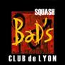 | 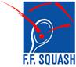 | 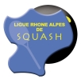 |  | 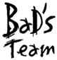 | 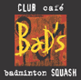  Informations et réservations 04.72.71.50.50

Il est des jours où on se dit : « Il ne s’est pas passé grand-chose ce week-end » (dans le monde du squash s’entend).
Et bien détrompez-vous !

Entre les championnats de France Jeunes, les divers tournois du circuit nord américain, il n’y a pas de quoi s’ennuyer !
Mais surtout, il y a la « semaine Thierry Lincou » qui commence sur SiteSquash, et là, c’est que du bonheur !
Avec Framboise, on sent une passion pour ce phénomène qu’est Thierry Lincou, une passion pour tous les autres joueurs, indéniablement une passion pour le squash.
Grâce à cette passion, toute l’équipe de Site Squash a fait un boulot remarquable, inégalé jusqu’à présent (et sans doute inégalable) !
Que toute l’équipe soit ici publiquement remerciée, pour tout ce qu’elle apporte au squash, à travers ce reportage, mais aussi au quotidien.
Bravo, encore bravo et merci pour nous tous, passionnés de squash !

Bonne lecture et bonne semaine de squash …

Patrick

Thierry Lincou :
- A tout seigneur tout honneur. Aujourd’hui commence « la fabuleuse semaine de Thierry Lincou ». Régalez-vous avec le jour 1 ! , et vous serez impatient de découvrir la suite. Donc tous les jours, une nouvelle page ! Rendez-vous immédiatement sur SiteSquash pour les premiers interviews !

Tournois internationaux :
- Déception à Windy City Open de Chicago. Thierry s’incline en quart contre Johnatan Power et Greg ne peut même pas prendre place au tournoi du fait de sa blessure !
- Au bankers Hall de Calgary, Jean-Michel Arccuci et Laurent Elriani s’inclinent eux aussi en quart !
- Au Greenwich Open, Isabelle Stoehr s’incline aussi en quart (décidément !), mais la plus française des joueuses anglaises, Linda Elriani (Epouse du sus-nommé Laurent) l’emporte.

Les jeunes : championnat de France Jeunes à Rennes
- Grégoire Marche une fois encore au sommet pour son sixième titre de champion de France. A pas encore 15 ans, Greg qui est assimilé 2B 70, ne perd pas un jeu et laisse seulement 22 points à ses adversaires (même pas trois jeux en cumulé). Un futur grand ! Retrouvez le book de Greg et les dernières news sur le site de son club, le Squash Club de Valence.
- Pour les autres Rhone-alpins,
    - Poussines : Mitzi ROCHE termine 11ème
    - Poussins : BADINAND Hugo termine 16ème, Théo Froment 19ème
    - Minimes : DROESBEKE Vincent 18ème (Continu comme ça Vincent, c’est super ce que tu fais ! Quand tu veux au Bad’s !)
    - Minimes : BALLY-MASSON Pauline 15ème
    - Juniors : LARDY Guillaume 9ème, CHANTELOVE Jeremy 21ème
    - Juniors : BIESSE Amandine 30ème
- Rendez-vous sur SiteSquash, pour les résultats complets, et pour le reportage (résultats complets sous Excel)

Championnat de ligue Cadets et Benjamin :
- Cette année, c’est le club du Coteau « Joe Bar Squash » qui s’y colle le 5 février
- Inscription par téléphone au 04.77.67.87.12 ou par email joe.bar.squash@wanadoo.fr
- Inscrivez-vous nombreux les jeunes, c’est vous l’avenir du squash en France !!!!!!!!!

Championnats de ligue : ATTENTION DERNIER JOUR POUR LES INSCRIPTIONS A ST ETIENNE !!!!
- Les championnats de ligues qualificatifs pour les championnats de France, ça se termine …
- A SAVOIR : les résultats lors de ces championnats sont bonifiés de 20%. En résumé, une perf à 1000 (chacun à son niveau ;-) ) équivaut à une perf à 800 en temps normal ! C’est toujours bon à prendre.
- Les 29 et 30 janvier à St Etienne pour les championnats de ligue 2ème et 5èmes séries.
Tournois :

- C’est pour bientôt ! Le Squash Club de Corbas organise son Open les 26 et 27 mars au Lugdunum.
- Pour permettre une dotation de 3000€ et faire venir les plus grands, les organisateurs se donnent à fond et recherchent encore et toujours des sponsors.
- Vous avez droit à un super dossier de communication, à lire absolument. Celui-ci est disponible sur SiteSquash ici …
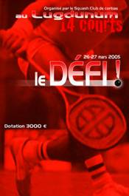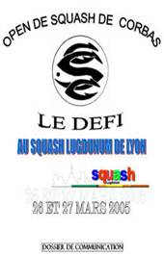

Championnat du Rhône par équipe : le 21/01/2005
- Bron4 vs Bads2 : victoire sans coup férir de notre équipe 2 (5/0).
- Bads3 vs Ikebana2 : Ikébana était trop fort. L’équipe 3 s’incline 4/1.
- Bads4 vs Bourg-Les-Valence : L’équipe 3 n’espérait pas grand-chose. Elle emporte tout de même un match, et « The Killer » ne passe pas loin d’une belle perf !
- Compte-rendu des capitaines sur http://badsclubdelyon.free.fr/pInf/wInfoEquipe.htm
- Venez nombreux supporter vos équipes. Le squash plaisir, c’est aussi les rencontres par équipes !

Lettre d’information :
• N’hésitez pas à faire connaître notre site à vos amis squasheurs (http://badsclubdelyon.free.fr ) et à leur transférer notre lettre d’information.
• Si vous souhaiter vous désabonner de cette lettre d’information, merci de répondre à ce mèl en mettant dans l’objet NON
• Pour retrouver toutes les précédentes lettres d’information, rendez-vous sur http://toutlesquash.free.fr/lettreinfo.htm

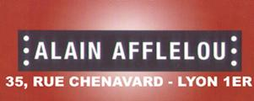 |   Bières d'Europe  JF POUGIN  06.15.52.09.75 |  |   FIAT NOVELLA Lyon Sud  Votre conseiller commercial :  Vincent CARTRY-SALE 06.61.35.08.50 |   Distribué par :  Squash Equipement

